**MANUAL RECICLA-ES**

**GERAR RELATÓRIO DO PLANO LOGÍSTICO  
SISREV/ES**

Versão 2.0

**Vitória - 2025**

Sumário

1. GERAR RELATÓRIO DO PLANO LOGÍSTICO 3

1.1. Acessar o *site* do Recicla-ES 3

1.2. Clicar em ‘Acessar o Sistema’ 3

1.3. Preencher os campos ‘*E-mail’* e ‘Senha’ do Login 4

1.4. Clicar em ‘*Login’* 4

1.5. Clicar em ‘Planos’ 5

1.6. Clicar no ícone ‘Gerar Relatório do Plano Logístico’ 5

1.7. Selecionar o Período e conferir os campos de ‘Informações Atuais do Plano’ e ‘Empresas Aderentes’ 5

1.8. Conferir os ‘Operadores’ e as ‘Metas Quantitativas’, preencher as ‘Quantidades Produzidas de Massa (em Toneladas)’ e anexar a ‘Declaração de Meta Alcançada’, a ‘Declaração do Verificador de Resultados’ e a ‘Declaração de Auditoria Anual’ 6

1.9. Clicar em ‘Gerar e Salvar’ 7

# GERAR RELATÓRIO DO PLANO LOGÍSTICO

## Acessar o *site* do Recicla-ES

Em seu navegador de preferência acesse o *site* do Recicla-ES: [**https://recicla.es.gov.br/**](https://recicla.es.gov.br/).

## Clicar em ‘Acessar o Sistema’

## Preencher os campos ‘*E-mail’* e ‘Senha’ do Login

## Clicar em ‘*Login’*

## Clicar em ‘Planos’

## Clicar no ícone ‘Gerar Relatório do Plano Logístico’

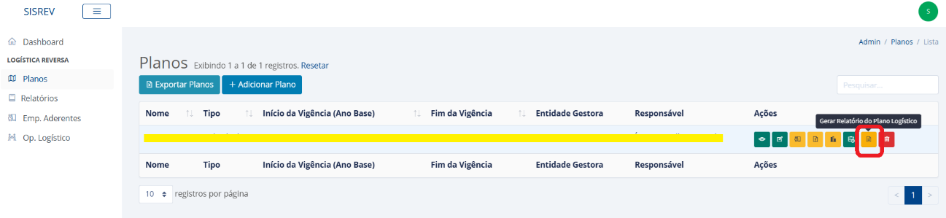

## Selecionar o Período e conferir os campos de ‘Informações Atuais do Plano’ e ‘Empresas Aderentes’

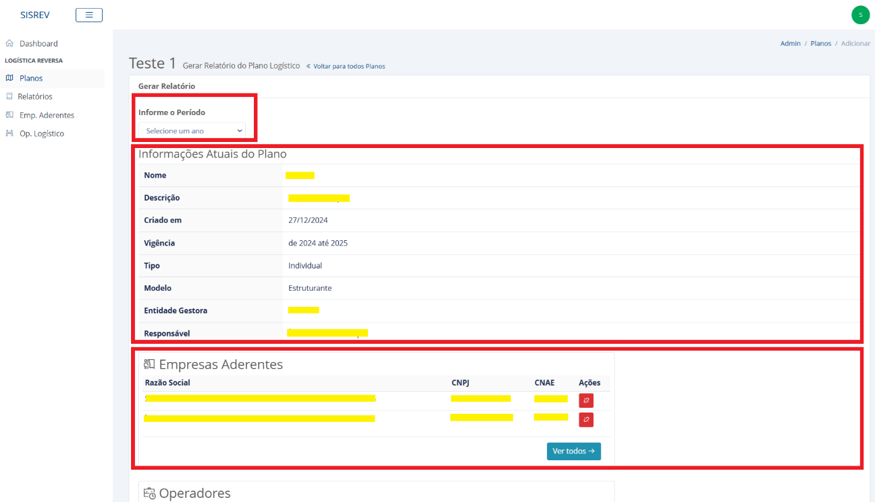

## Conferir os ‘Operadores’ e as ‘Metas Quantitativas’, preencher as ‘Quantidades Produzidas de Massa (em Toneladas)’ e anexar a ‘Declaração de Meta Alcançada’, a ‘Declaração do Verificador de Resultados’ e a ‘Declaração de Auditoria Anual’

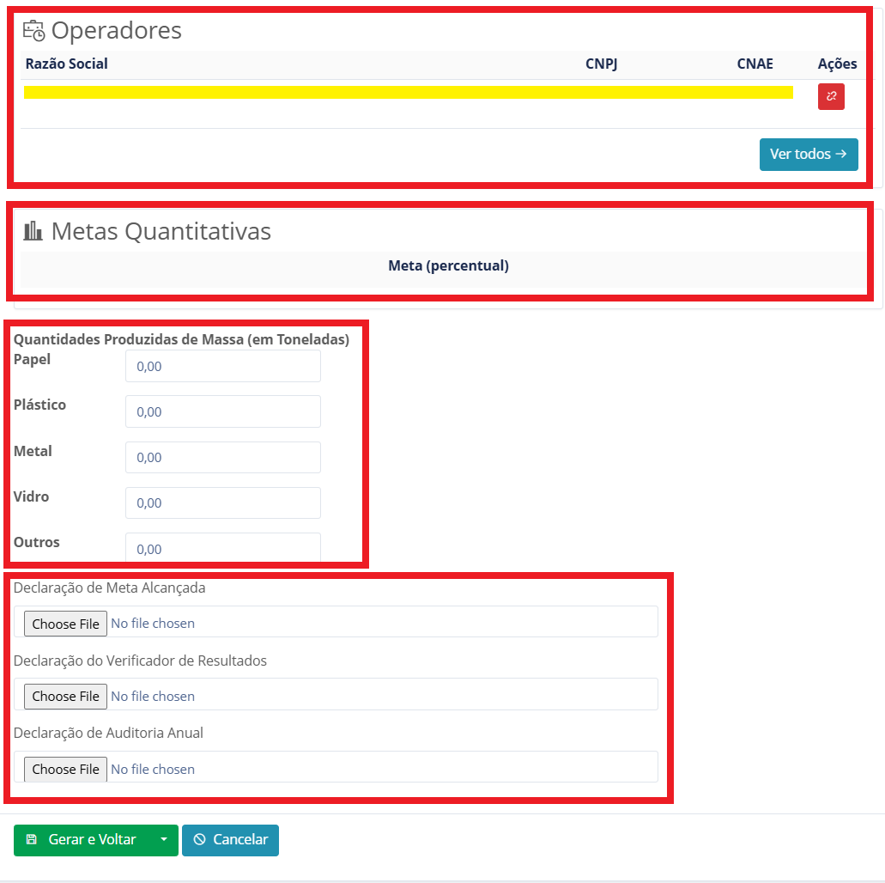

## Clicar em ‘Gerar e Salvar’

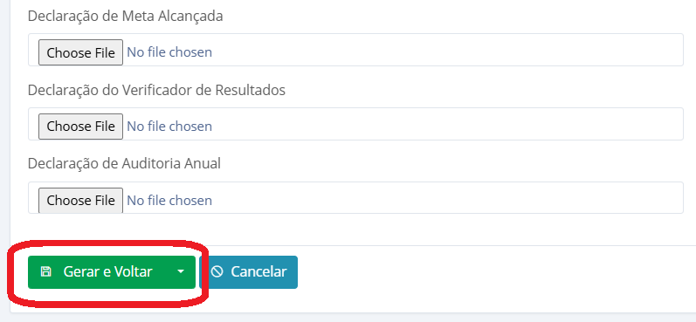

**Pronto, o relatório do plano logístico estará gerado!**